FARMACIAS “EL FENIX” DEL CENTRO S.A. DE C.V.

TUTORIAL
RECARGA DE TIEMPO AIRE

201.151.238.53/comanche

- ¿COMO INGRESAR AL SISTEMA?

Abrir el navegador mozilla firefox y escribimos la siguiente dirección: http://201.151.238.53/comanche

Al escribir la dirección http://201.151.238.53/comanche nos abrirá una página como esta:

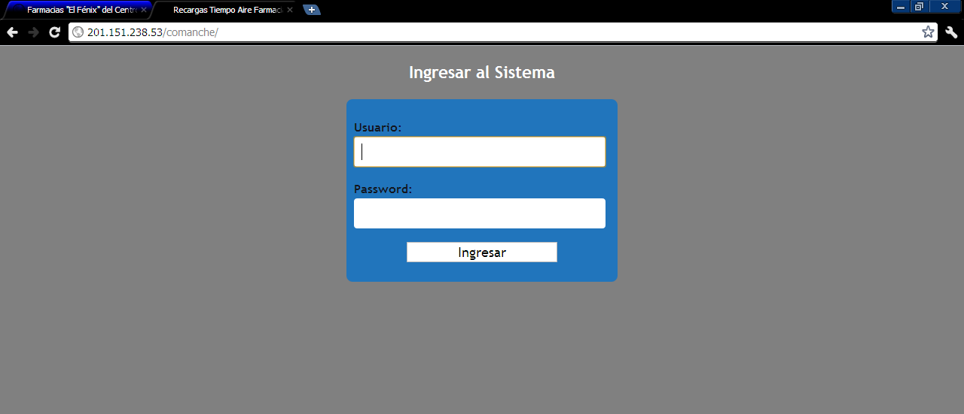

Para crear un acceso directo de esta página a tu escritorio has lo siguiente:

Ve al menú de ARCHIVO y en Guardar como…..

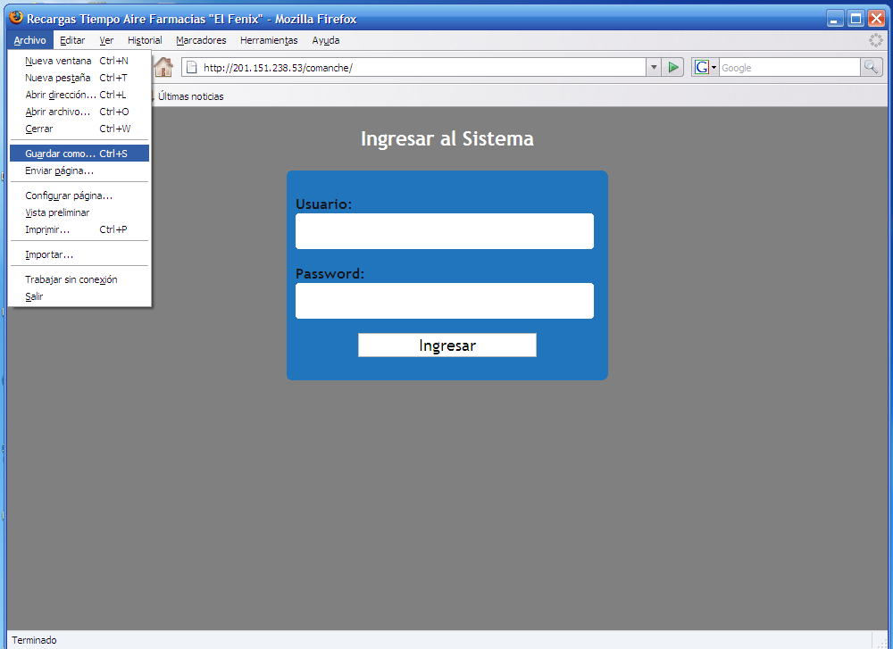

De ahí te aparece un cuadro de donde guardar lo único que hacemos es darle Guardar
Y listo ya tiene que aparecer un acceso directo en tu escritorio:
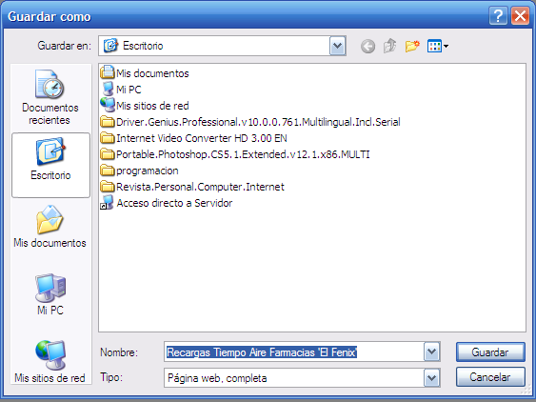

Nos metemos a nuestro acceso directo y escribimos el usuario y contraseña que nos proporcionaron y nos abre la siguiente página:

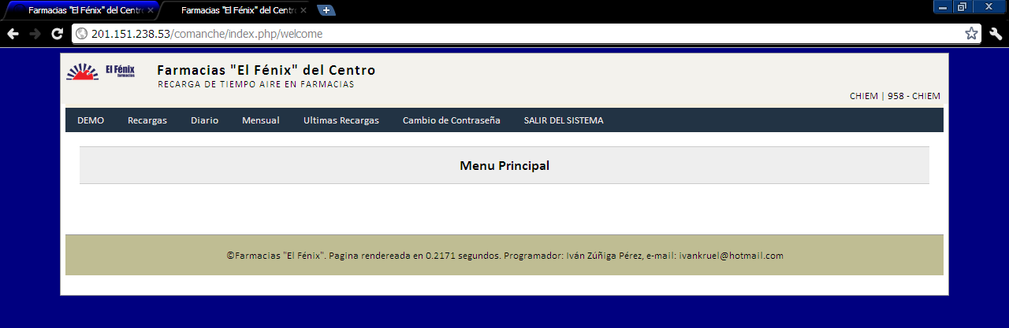

  - ¿CÓMO HACER UNA RECARGA DE TIEMPO AIRE?

NOTA: ES IMPORTANTE PEDIRLE EL DINERO AL CLIENTE ANTES DE REALIZAR LA RECARGA

Nos vamos al menú que dice recargas y nos muestra una página similar a esta:

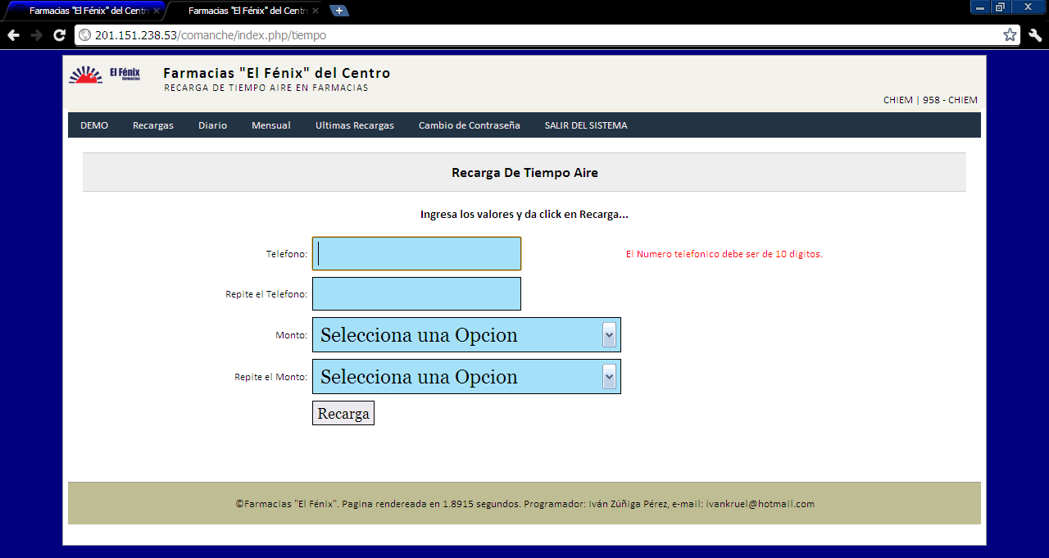

Aquí metemos el teléfono, confirmar el teléfono, metemos el monto y también lo confirmamos y le damos click en recarga, nos mostrara una alerta confirmando que los datos sean correctos, y si son correctos le damos click en aceptar

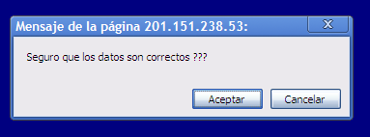

Al darle click en Aceptar nos mandara un comprobante de que la recarga se realizó con éxito parecido a este:

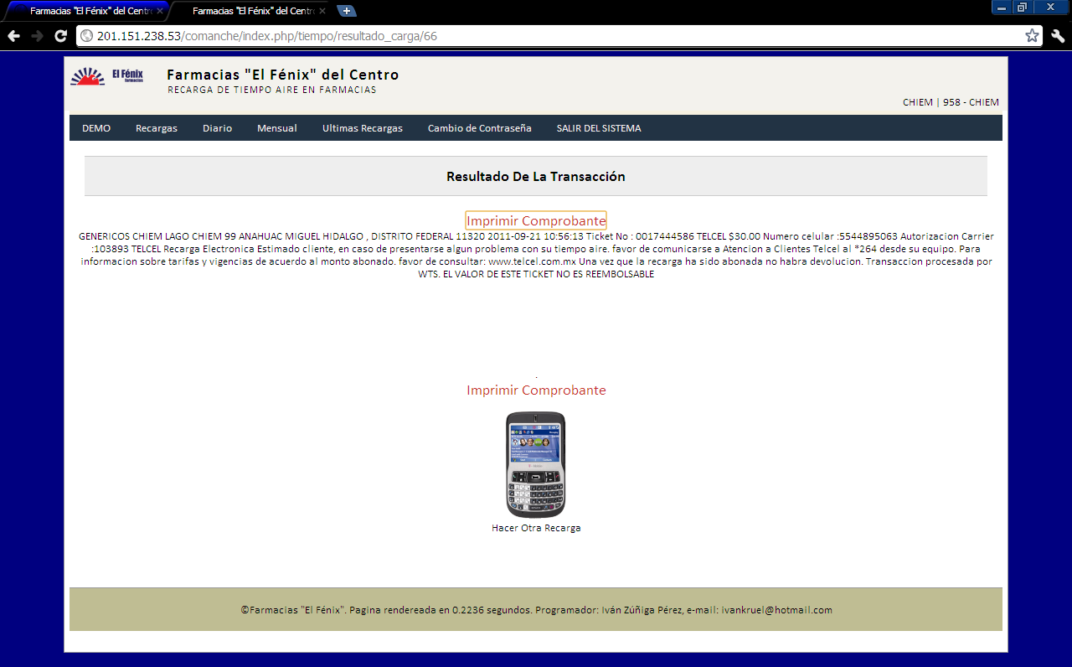

Imprimimos el comprobante y se lo damos al cliente, recuerda que vas a seleccionar la impresora que se llama FACTURA que configuramos anteriormente y TIENES QUE CERRAR EL PUNTO DE VENTA PARA PODER IMPRIMIR EL COMPROBANTE.

Nota: El comprobante nos indica que la recarga se realizó con éxito y en ese momento le llegara al cliente un mensaje de confirmación en su celular, si no es así en el comprobante viene el teléfono para atención a clientes por lo que el cliente debe de reclamar ahí no a ustedes.

SI EN EL MOMENTO DE REALIZAR LA RECARGA NO APARECE EL COMPROBANTE DE LA RECARGA POR LAS RAZONES SIGUIENTES: QUE SE VA LA LUZ, SE TRABO LA MAQUINA O ALGUNA OTRA COSA LO QUE TIENEN QUE HACER ES IR AL MENU ULTIMAS RECARGAS Y AHÍ HAY UN APARTADO QUE DICE RECHECAR TAL Y COMO SE MUESTRA EN LA IMAGEN:

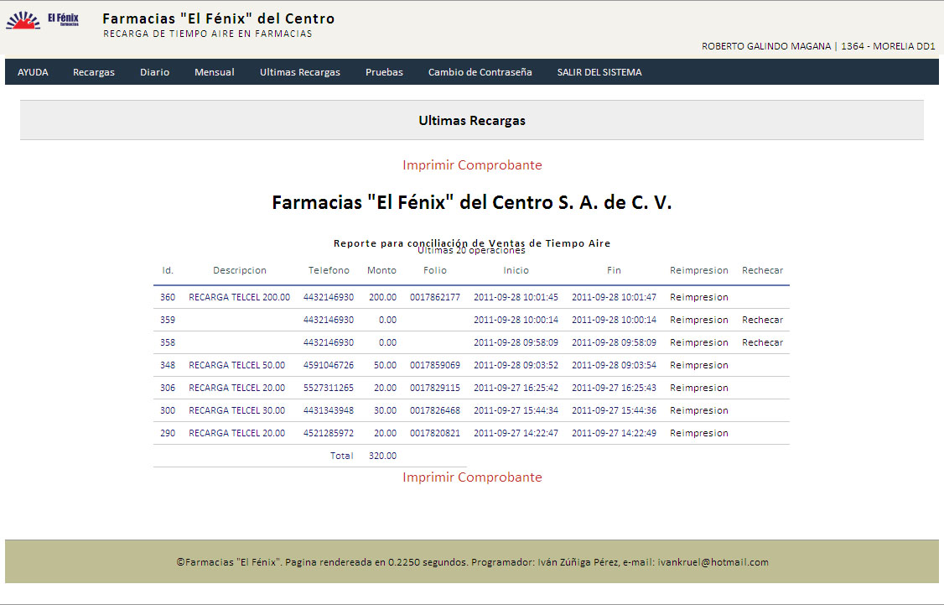

LO QUE TENEMOS QUE HACER ES APRETAR EN LA PARTE DE RECHECAR Y CONFIRMAR SI REALMENTE SE REALIZO LA RECARGA SI LA REACGA NO SE REALIZO SALE EL SIGUIENTE MENSAJE “Order TopUp was not successful or not exist” QUE SIGNIFICA “Para TopUp no tuvo éxito o no existe”, SE RECOMIENDA HACER ESTO CADA QUE REALIZA UNA RECARGA EN LA QUE HUBO DUDA

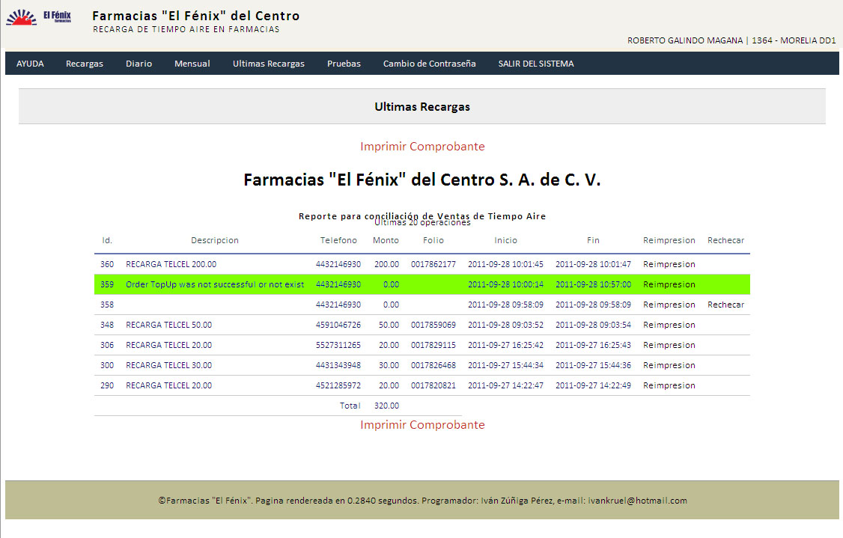

El comprobante de recarga exitosa también lo puedes imprimir desde tu historial de recargas que viene en el menú de ultimas recargas en el apartado de reimpresión.

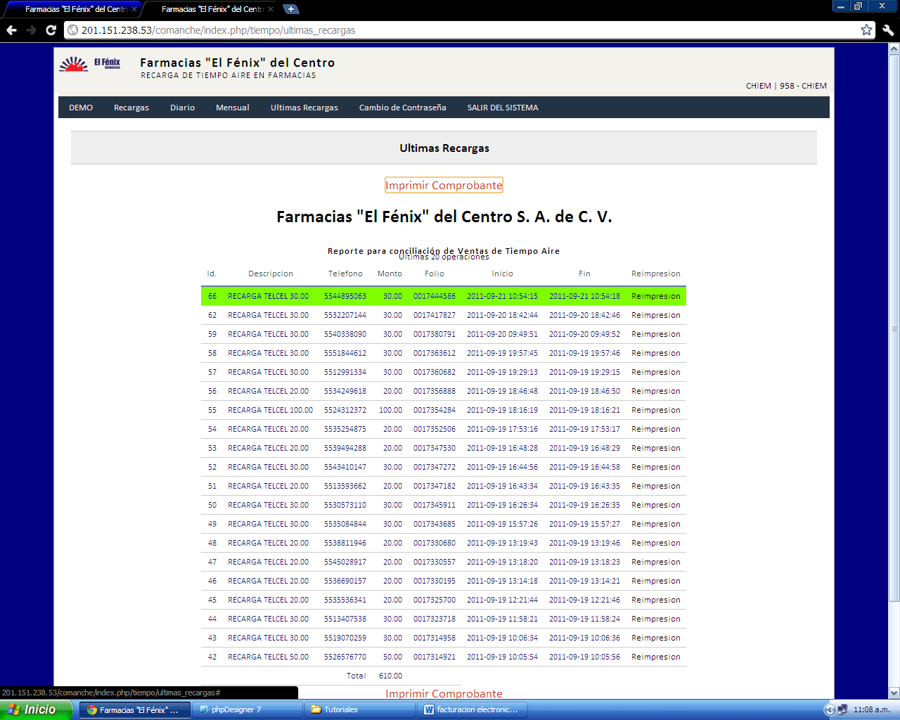

También puedes ver un reporte de recargas por día y por mes
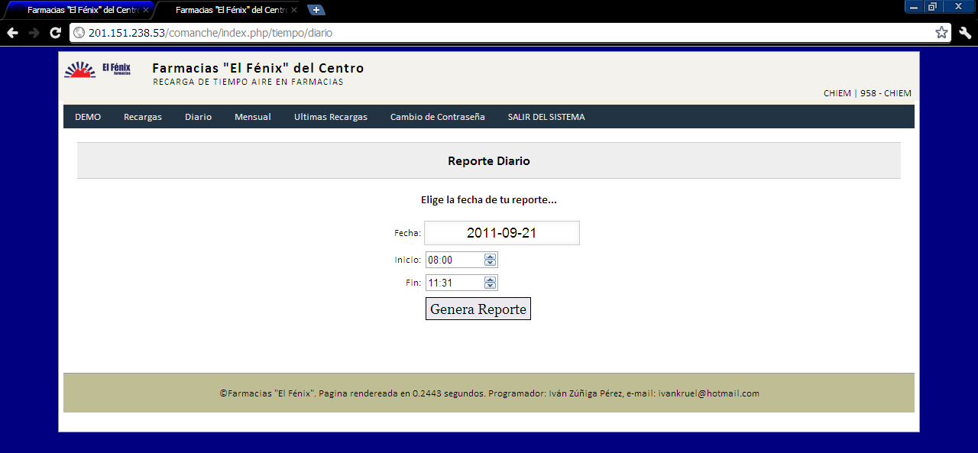

Sus reportes diarios se tienen que hacer dos veces al día al igual que su corte de caja por eso les indica la hora en la página y al enviar su reporte de ventas tienen que ir anexos estos dos reportes.

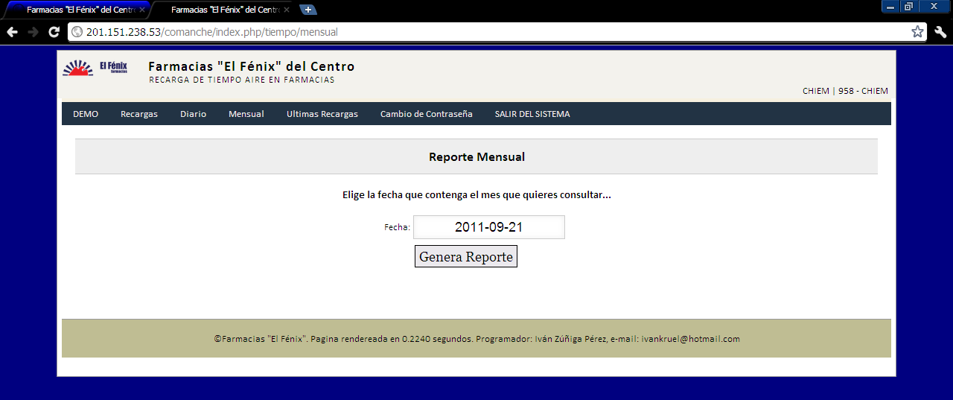

En el menú de DEMO viene un video explicando cómo realizar una recarga al igual que este tutorial.

Todos los derechos reservados a FARMACIAS EL FENIX DEL CENTRO, S.A. DE C.V.
Programador: ING. IVAN ZUÑIGA PÉREZ
Área de Sistemas ext. 112

